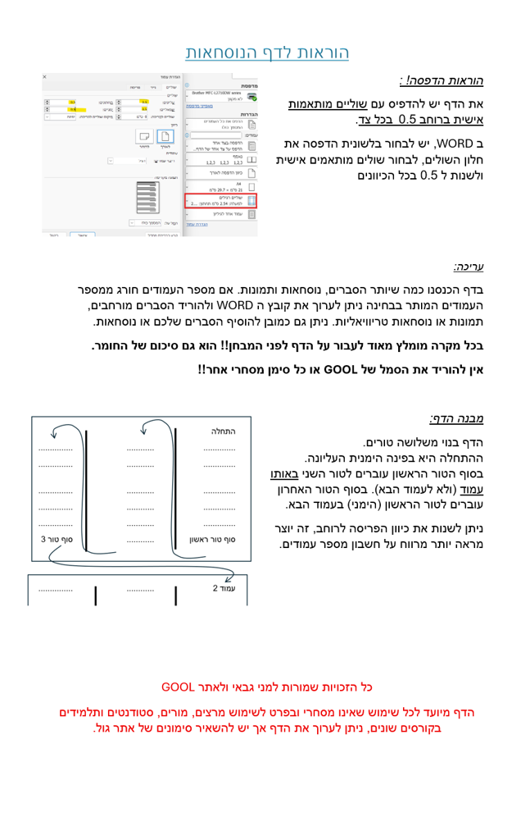

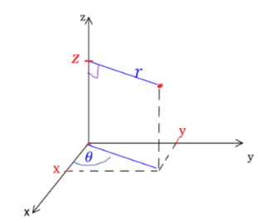
מבוא מתמטי GOOL
קואורדינטות גליליות: $\left(r,θ,z\right)$
$$x=r\cos{θ}$$
$$y=r\sin{θ}$$
$$z=z$$
$$r=\sqrt{x^{2}+y^{2}}$$
$$\tan{θ}=\frac{y}{x}$$
$$dl=dr/rdθ\left(טבעת\right)/dz$$
$$ds=rdrdθ\left(דיסקה\right)/rdθdz(דקה גלילית קליפה)/drdz$$
$$dv=rdθdrdz\left(עבה גלילית קליפה או מלא גליל\right)$$
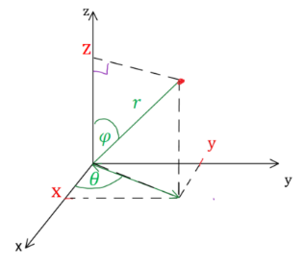
קואורדינטות כדוריות: $\left(r,θ,φ\right)$
$$z=r\cos{φ}$$
$$x=r\sin{φ\cos{θ}}$$
$$y=r\sin{φ\sin{θ}}$$
$$r=\sqrt{x^{2}+y^{2}+z^{2}}$$
$$\tan{θ}=\frac{y}{x}$$
$$\cos{φ}=\frac{z}{r}=\frac{z}{\sqrt{x^{2}+y^{2}+z^{2}}}$$
$$dl=dr/rsinφdθ/rdφ$$
$$ds=r^{2}sinφdθdφ\left(כדור מעטפת\right)$$
$$dv=r^{2}sinφdθdφdr\left(עבה כדורית קליפה או מלא כדור\right)$$
צפיפות נפחית/משטחית/אורכית:
$ρ=\frac{M}{V} ; σ=\frac{M}{S}$ ; $λ=\frac{M}{l}$
$V,S,l$ הם נפח, שטח ואורך הגוף.
וקטור יחידה: $\hat{A}=\frac{\vec{A}}{\left|\vec{A}\right|}$
מכפלה סקלרית: שתי דרכים לביצוע המכפלה:
$\vec{A}⋅\vec{B}=A_{x}⋅B_{x}+A_{y}⋅B_{y}=\left|\vec{A}\right|⋅\left|\vec{B}\right|⋅\cos{α}$
$α$ - זווית בין הוקטורים.
- תוצאת המכפלה היא תמיד סקלר (ולא וקטור).
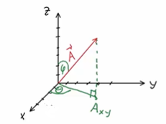
- מכפלה בין וקטורים מאונכים מתאפסת, זו דרך לבדוק האם וקטורים מאונכים.
וקטור בשלושה מימדים:
$0≤φ≤π$
$$0≤θ≤2π \\ \tan{θ}=\frac{A_{y}}{A_{x}}$$---------------------------
$\left|\vec{A}\right|=\sqrt{A_{x}^{2}+A_{y}^{2}+A_{z}^{2}}$ $; \cos{φ}=\frac{A_{z}}{\left|\vec{A}\right|}=\frac{A_{z}}{\sqrt{A_{x}^{2}+A_{y}^{2}+A_{z}^{2}}}$
- פירוק לרכיבים: $A_{z}=\left|\vec{A}\right|\cos{φ}$ ; $A_{xy}=\left|\vec{A}\right|\sin{φ}$
$A_{x}=\left|\vec{A}\right|\sin{φ}\cos{θ ;}$ $A_{y}=\left|\vec{A}\right|\sin{φ}\sin{θ }$
פתיחת סוגרים והעלאה בריבוע:
$$\vec{A}⋅\left(\vec{B}+\vec{C}\right)=\vec{A}⋅\vec{B}+\vec{A}⋅\vec{C}$$
$${\left(\vec{A}+\vec{B}\right)}^{2}={\left|\vec{A}\right|}^{2}+2\vec{A}⋅\vec{B}+{\left|\vec{B}\right|}^{2}$$
זווית בין שני וקטורים: $\cos{α}=\frac{A_{x}B_{x}+A_{y}B_{y}}{\left|\vec{A}\right|⋅\left|\vec{B}\right|}=\frac{\vec{A}⋅\vec{B}}{\left|\vec{A}\right|⋅\left|\vec{B}\right|}$
מכפלה וקטורית:
דרך 1 לעשות את המכפלה– דטרמיננטה:
$\vec{A}×\vec{B}=\left|\begin{matrix}\hat{x} & \hat{y} & \hat{z} \\ A_{x} & A_{y} & A_{z} \\ B_{x} & B_{y} & B_{z}\end{matrix}\right|$
דרך 2 – לפי גודל וכיוון בנפרד:
גודל המכפלה הוא: $\left|\vec{A}×\vec{B}\right|=\left|\vec{A}\right|\left|\vec{B}\right|\left|\sin{α}\right|$
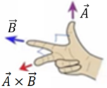
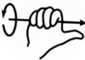
וכיוון לפי כלל יד ימין שימו לב שאתם עם יד ימין!! ובתמונה השמאלית, קודם לעשות אקדח ואחר"כ לפתוח את האמה!
גרדיאנט בקרטזיות: $\vec{∇}f=\frac{∂f}{∂x}\hat{x}+\frac{∂f}{∂y}\hat{y}+\frac{∂f}{∂z}\hat{z}$
- בגליליות: $\vec{∇}f=\frac{∂f}{∂r}\hat{r}+\frac{1}{r}\frac{∂f}{∂θ}\hat{θ}+\frac{∂f}{∂z}\hat{z}$
- בכדוריות (*): $\vec{∇}f=\frac{∂f}{∂r}\hat{r}+\frac{1}{r\sin{φ}}⋅\frac{∂f}{∂θ}\hat{θ}+\frac{1}{r}\frac{∂f}{∂φ}\hat{φ}$
רוטור (Rot/Curl) בקרטזיות:
$$\vec{∇}×\vec{F}=\left|\begin{matrix}\hat{x} & \hat{y} & \hat{z} \\ \frac{∂}{∂x} & \frac{∂}{∂y} & \frac{∂}{∂z} \\ F_{x} & F_{y} & F_{z}\end{matrix}\right|=$$
$$=\left(\frac{∂F_{z}}{∂y}-\frac{∂F_{y}}{∂z}\right)\hat{x}-\left(\frac{∂F_{z}}{∂x}-\frac{∂F_{x}}{∂z}\right)\hat{y}+\left(\frac{∂F_{y}}{∂x}-\frac{∂F_{x}}{∂y}\right)\hat{z}$$
- בגליליות:
$$\vec{∇}×\vec{F}=\left(\frac{1}{r}\frac{∂F_{z}}{∂θ}-\frac{∂F_{θ}}{∂z}\right)\hat{r}+\left(\frac{∂F_{r}}{∂z}-\frac{∂F_{z}}{∂r}\right)\hat{θ}+$$
$$+\frac{1}{r}\left(\frac{∂\left(rF_{θ}\right)}{∂r}-\frac{∂F_{r}}{∂θ}\right)\hat{z}$$
- בכדוריות (*):
$$\vec{∇}×\vec{F}=\frac{1}{r\sin{φ}}\left(\frac{∂}{∂φ}\left(F_{θ}\sin{φ}\right)-\frac{∂F_{φ}}{∂θ}\right)\hat{r}+$$
$$+\frac{1}{r}\left(\frac{∂}{∂r}\left(rF_{φ}\right)-\frac{∂F_{r}}{∂φ}\right)\hat{θ}+\frac{1}{r}\left(\frac{1}{\sin{φ}}\frac{∂F_{r}}{∂θ}-\frac{∂}{∂r}\left(r⋅F_{θ}\right)\right)\hat{φ}$$
(*) שימו לב שהזווית $φ$ עם ציר ה-$z$ והזווית $θ$ עם ציר $x$
במערכות צירים צריך להתקיים:
$\hat{x}×\hat{y}=\hat{z}$ ; $\hat{r}×\hat{θ}=\hat{z} ; \hat{r}×\hat{θ}=\hat{φ}$
זהויות כלליות למכפלה סקלרית וקטורית:
$\vec{A}⋅\left(\vec{B}×\vec{C}\right)=\vec{B}⋅\left(\vec{C}×\vec{A}\right)=\vec{C}⋅\left(\vec{A}×\vec{B}\right)$
$$\vec{A}×\left(\vec{B}×\vec{C}\right)=\vec{B}\left(\vec{A}⋅\vec{C}\right)-\vec{C}\left(\vec{A}⋅\vec{B}\right)$$
$$\left(\vec{A}×\vec{B}\right)⋅\left(\vec{C}×\vec{D}\right)=\left(\vec{A}⋅\vec{C}\right)⋅\left(\vec{B}⋅\vec{D}\right)-\left(\vec{A}⋅\vec{D}\right)\left(\vec{B}⋅\vec{C}\right)$$
$$\vec{A}×\left(\vec{B}×\left(\vec{C}×\vec{D}\right)\right)=$$
$$=\vec{B}\left(\vec{A}⋅\left(\vec{C}×\vec{D}\right)\right)-\left(\vec{A}⋅\vec{B}\right)\left(\vec{C}×\vec{D}\right)$$

קבועים GOOL
מסות הפרוטון, נויוטרון ואלקטרון:
$${m_{n}≈m}_{p}=1.67⋅{10}^{-27}kg ; m_{e}=9.1⋅{10}^{-31}kg$$
מטען הפרוטון והאלקטרון:
$$q_{p}=1.6⋅{10}^{-19}C=e=-q_{e}$$
מקדם דיאלקטרי של הריק ו- k :
$k=\frac{1}{4πε_{0}}=9⋅{10}^{9}\frac{N⋅m^{2}}{C^{2}}$ ; $ε_{0}=8.85⋅{10}^{-12}\frac{C^{2}}{N⋅m^{2}}$

חוק קולון GOOL
חוק קולון : הכוח החשמלי שמפעיל מטען $q_{1}$ כלשהו על מטען $q_{2}$ כלשהו : $\vec{F}=\frac{kq_{1}⋅q_{2}}{r^{2}}\hat{r}=\frac{kq_{1}q_{2}}{r^{3}}\vec{r}$
$\vec{r}$ - וקטור מ- $q_{1}$ אל $q_{2}$ , $r=\left|\vec{r}\right|$ ו- $\hat{r}=\frac{\vec{r}}{r}$
השדה החשמלי שיוצר מטען $q$ במרחב :
$$\vec{E}=\frac{kq_{ }}{r^{2}}\hat{r}=\frac{kq_{ }}{r^{3}}\vec{r}$$
$\vec{r}$ - וקטור מהמטען $q$ אל הנקודה בה מחשבים את השדה.
שימו לב שבנוסחה הזו המטען הוא זה שיוצר את השדה.
הכוח הפועל על מטען $q$ הנמצא בשדה חשמלי $\vec{E}$ :
$$\vec{F}=q_{ }\vec{E}$$
שימו לב שבנוסחה הזו המטען $q_{ }$ הוא המטען שמרגיש את הכוח (המטען בעצמו גם יוצר שדה אבל זה לא רלוונטי לנוסחה הזו והמטען לא מרגיש את השדה שהוא יוצר)
חישוב שדה או כוח שיוצרת התפלגות מטען רציפה: נחלקת את הגוף לחתיכות קטנות, נחשב את השדה שיוצרת כל חתיכה בנקודה ונסכום על כל החתיכות. שימו לב שלסכום על כל רכיב (x, y ו- z) בנפרד.
אלמנט המטען של חתיכה קטנה הוא:
$$ⅆq=λdl/σds/ρdv$$
כאשר $dl$ , $ds$ ו- $dv$ הם אלמנט אורך, שטח ונפח בהתאמה. הביטוי של האלמנטים מופיע במבוא מתמטי תחת הקורדינטות המתאימות.

פוטנציאל GOOL
הגדרת הפוטנציאל: $φ=-\int{\vec{E}⋅ⅆ\vec{r}} או \vec{E}=-\vec{∇}φ$
אנרגיה פוטנציאלית חשמלית: $U=qφ$
מתח: $V=Δφ$
העבודה של הכוח החשמלי: $W=-ΔU=-qΔφ$
עבודה להזיז מטען נגד הכוח החשמלי: $W=ΔU=qΔφ$
פוטנציאל של מטען נקודתי: $φ=\frac{kq}{r}$
מוליכים:
- המטענים בתוך מוליך חופשיים לזוז.
- במצב סטטי (ללא זרם או תנועת מטען) השדה (או הכוח) בתוך המוליך מתאפס.
- על השפה יכול להיות שדה מאונך לשפה.
- במצב סטטי, המטען הכולל בכל נקודה בתוך המוליך הוא אפס למעט על השפה.
- הפוטנציאל במוליך אחיד (קבוע).
הארקה - חיבור לקרקע , מאפסת את הפוטנציאל.
שיטות לחישוב פוטנציאל:
1. אם ניתן לחשב את השדה (בדר"כ עם חוק גאוס) או אם השדה נתון, נעשה אינטגרל לא מסוים על השדה בכל תחום ונוסיף קבוע. את הקבועים מוציאם על ידי תנאי הרציפות של הפוטנציאל וכיול (בחירת נק' האפס).
2. חלוקת הגוף לחתיכות קטנות, חישוב הפוטנציאל של כל חתיכה כמו גוף נקודתי $dφ=\frac{kdq}{r}$ וסכימה. (הסבר על $dq$ בחוק קולון)

דיפול חשמלי GOOL
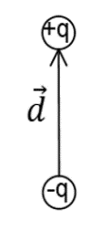
דיפול חשמלי הוא זוג מטענים בעלי מטען זהה וסימון הפוך הנמצאים במרחק $d$ זה מזה.
מומנט הדיפול : $\vec{p}=q\vec{d}$
כיוונו מהמטען השלילי לחיובי.

הפוטנציאל שיוצר דיפול במרחק גדול $r≫d$:
$$φ=\frac{k\left(\vec{p}⋅\vec{r}\right)}{r^{3}}=\frac{k\left(\vec{p}⋅\hat{r}\right)}{r^{2}}$$
השדה של דיפול במרחק גדול: $\vec{E}=\frac{k[3\left(\vec{p}⋅\hat{r}\right)\hat{r}-\vec{p}]}{r^{3}}$

אנרגיה הדרושה לבניית מערכת GOOL
$$U=Σ\frac{1}{2}φ_{i}q_{i}=\int{\frac{ε_{0}}{2}E^{2}ⅆv}$$
- הסכום הוא על כל המטענים כפול הפוטנציאל שהם נמצאים בו.
- בנוסחה עם האינטגרל על השדה אפשר להשתמש רק אם אין מטענים נקודתיים או התפלגות קווית
$μ_{E}=\frac{ε_{0}}{2}E^{2}$ נקראת צפיפות האנרגיה החשמלית

חומרים דיאלקטרים GOOL
חומר דיאלקטרי הוא חומר שמכיל דיפולים. במצב רגיל כל דיפול לכיוון שונה והשדה הממוצע בחומר הוא אפס. כשמכנסים את החומר לשדה חצוני הדיפולים מתיישרים ויוצרים שדה מנוגד לשדה החיצוני.
השדה בתוך חומר דיאלקטרי לינארי ואיזוטרופי:
$$\vec{E}=\frac{{\vec{E}}_{free}}{ε_{r}}$$
${\vec{E}}_{free}$ הוא השדה שנוצר ממטענים חופשים/מחוץ לחומר.
$\vec{E}$ הוא השדה הכולל בתוך החומר (מהמטענים החופשיים והדיפולים של החומר).
$ε_{r}$ או $κ$ - מקדם דיאלקטרי של החומר -תכונה של החומר בדר"כ קבוע וידוע. $ε_{r}>1$ ו- $ε=ε_{0}ε_{r}$
$σ_{free}$ - צפיפות המטען שיוצרת את השדה החיצוני:
$$σ_{free}=ε_{0}ΔE_{{free}_{⊥}}$$
$σ_{T}$ - צפיפות המטען הכוללת: $σ_{T}=ε_{0}ΔE_{⊥}$
$σ_{i}$ - צפיפות מטען מושרית /קשורה: צפיפות מטען שנוצרת על שפת החומר הדיאלקטרי מהקיטוב של הדיפולים.:
$$σ_{i}=σ_{T}-σ_{free}$$

מעגלי זרם ישר GOOL
זרם: $I=\frac{ⅆq}{ⅆt}$
- כמות המטען שעוברת (דרך שטח חתך) ביחידת זמן.
חוק אוהם - הקשר בין המתח לזרם בנגד: $V=IR$
חיבור נגדים בטור - נגדים עם זרם זהה: $R_{T}=R_{1}+R_{2}$
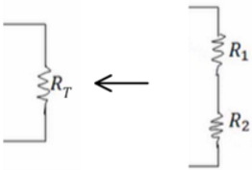
כאשר $R_{T}$ התנגדות הנגד השקול.
$$V_{T}=V_{1}+V_{2}$$
$$I_{T}=I_{1}=I_{2}$$
כאשר $V_{T}$ ו- $I_{T}$ הם המתח והזרם בנגד השקול.
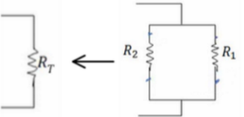
חיבור נגדים במקביל - נגדים עם מתח זהה:
$$\frac{1}{R_{T}}=\frac{1}{R_{1}}+\frac{1}{R_{2}}$$
$$I_{T}=I_{1}+I_{2}$$
$$V_{T}=V_{1}=V_{2}$$

- עבור יותר משני נגדים הנוסחאות ממשיכות באופן דומה:
בטור: $R_{T}=ΣR_{i} , V_{T}=ΣV_{i} , I_{T}=I_{i}$
במקביל: $\frac{1}{R_{T}}=Σ\frac{1}{R_{i}} , I_{T}=ΣI_{i} , V_{T}=V_{i}$
מד זרם (אמפרמטר) אידיאלי - מחובר בטור ובעל התנגדות זניחה.
מד מתח (וולטמטר) אידיאלי - מחובר במקביל לרכיב הנמדד, בעל התנגדות מאוד גבוהה.
ההספק בנגד: $P=IV=I^{2}R=\frac{V^{2}}{R}$
($P=IV$ נכון לכל רכיב חשמלי , שני השוויונים האחרים הם לאחר שימוש בחוק אוהם ונכונים רק בנגד).
נתק - מצב בו לא עובר זרם - חוט חתוך או התנגדות אינסופית.
קצר - מצב בו אין התנגדות
מקור מתח לא אידיאלי: $V=ε-Ir$
$V$ - מתח הדקים, המתח בין קצוות הסוללה או המתח שמרגיש המעגל - תלוי בזרם.
$ε$ - כא"מ הסוללה, מתח פנימי שאינו משתנה.
$r$ - ההתנגדות הפנימית.
חוקי קירכהוף (לפתרון מעגלים מורכבים):
- נגדיר זרם לכל חוט במעגל .
- נרשום משוואות מתחים , סכום המתחים במסלול סגור שווה לאפס. (להוסיף משוואות עד שעוברים על כל הרכיבים במעגל).
- נרשום משוואות זרמים, בכל צומת סך הזרם שנכנס שווה לסך הזרם שיוצא.
- נפתור את מערכת המשוואות.
שיטת קרמר (לפתרון מערכת משוואות): $I_{i}=\frac{Δ_{i}}{Δ}$
$Δ$ - דטרמיננטה של מערכת המשוואות ההומוגנית )ללא הפתרונות(. לדוגמה, עבור מערכת המשוואות הבאה:
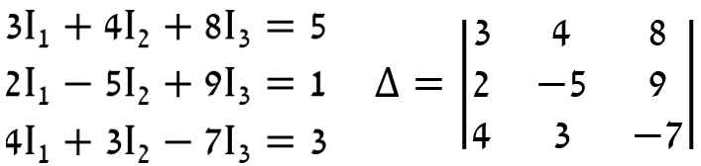
$Δ_{i}$ - דטרמיננטה של מערכת המשוואות שהוחלפה בה העמודה ה i בעמודת התשובות. לדוגמה, במערכת הנ"ל:
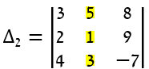
זרמי חוגים:
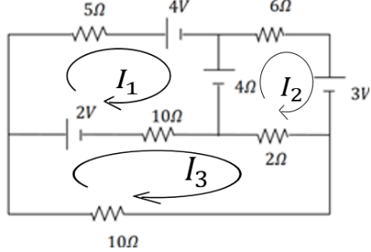
1. נחלק את המעגל למעגלים סגורים ונבחר זרמים לכל מעגל. לדוגמה:
2. נעשה משוואת מתחים לכל מעגל. עבור מעגל 1 בדוגמה:
$5I_{1}+4+4+10{(I_{1}-I}_{3})-2=0$
3. נפתור את מערכת המשוואות

חומרים דיאלקטרים GOOL
הגדרת הקיבול: $C=\frac{\left|q\right|}{\left|V\right|}$
הקיבול היא תכונה קבועה ותלויה רק במבנה הגיאומטרי של הגוף (ולא במתח או במטען על הרכיב).
קיבול של קבל לוחות: $C=\frac{ε_{0}A}{d}$
$A$ - שטח כל לוח. $d$ - מרחק בין הלוחות, $d≪\sqrt{A}$.
שדה בתוך קבל לוחות: $E=\frac{σ}{ε_{0}}=\frac{V}{d}$
$σ$ - צפיפות המטען ליחידת שטח בכל לוח.
$V$ - המתח בין הלוחות. $d$ - מרחק בין הלוחות.
קיבול של קבל גלילי: $C=\frac{2πε_{0}L}{\ln{\frac{b}{a}}}$
$a$ ו- $b$ - רדיוס הגליל הפנימי והחיצוני בהתאמה.
$L$ - אורך הגלילים, $a,b≪L$
הקיבול של קבל המלא בחומר דיאלקטרי אחיד: $C^{'}=kC_{0}$
$k$ ) או ( $ε_{r}$ - המקדם הדיאלקטרי של החומר.
$C_{0}$ - הקיבול ללא החומר הדיאלקטרי.
חיבור קבלים בטור (קבלים עם מטען זהה):
$\frac{1}{C_{T}}=\frac{1}{C_{1}}+\frac{1}{C_{2}}$
כאשר $Q_{T}=Q_{1}=Q_{2}$ ו- $V_{T}=V_{1}+V_{2}$
חיבור קבלים במקביל (מתח זהה): $C_{T}=C_{1}+C_{2}$
כאשר $Q_{T}=Q_{1}+Q_{2}$ ו- $V_{T}=V_{1}=V_{2}$
שיטה 1 לחישוב קיבול - לפי הגדרה:
א. נניח שיש מטען Q על לוחות הקבל.
ב. נחשב את השדה בין הלוחות
ג. נחשב את המתח בין הלוחות
ד. נציב בנוסחה (בדר"כ Q יצטמצם)
שיטה 2 לחישוב קיבול - פירוק הקבל לקבלים חלקיים:
א. נפרק את הקבל לקבלים שמחוברים בטור או במקביל
ב. נחשב את הקיבול של כל אחד
ג. נחבר חזרה באמצעות הנוסחאות
אנרגיה האגורה בקבל: $U_{c}=\frac{1}{2}\frac{q^{2}}{C}=\frac{1}{2}CV^{2}=\frac{1}{2}qV$
העבודה שמבצעת הסוללה: $W_{s}=ΔqV_{s}=-2ΔU_{c}$
$Δq$ הוא המטען שעבר דרכה (וזה המטען שקיבל הקבל)
הכוח הפועל על חומר דיאלקטרי בקבל: $F=\left|\frac{ⅆU_{c}}{ⅆx}\right|$
הכוח תמיד מושך את החומר פנימה.

מבנה הנגד וצפיפות זרם GOOL
התלות של ההתנגדות במבנה הנגד: $R=ρ\frac{L}{S}$
$ρ$ - התנגדות סגולית, תלויה בחומר) לא להתבלבל עם צפיפות מטען נפחית(.
$L$ - אורך הנגד, הדרך שהמטענים עושים בנגד.
$S$ )או ($A$ - שטח החתך, משטח שמאונך לכיוון הזרם.
הערה: שטח החתך וההתנגדות הסגולית צריכים להיות אחידים לאורך הנגד. במידה והם לא אחידים צריך לחלק את הנגד לחתיכות, לחשב התנגדות של כל חתיכה ולסכום לפי סוג החיבור (במקביל/בטור)
מוליכות (לא לבלבל עם צפיפות מטען משטחית): $σ=\frac{1}{ρ}$
$\vec{J}$ - צפיפות הזרם ליחידת שטח: $I=\int{\vec{J}⋅ⅆ\vec{S}}$
כאשר האינטגרל הוא על שטח החתך, שטח שמאונך ל - $\vec{J}$.
- אם $\vec{J}$ אחידה אז: $I=JS$חוק אוהם הדיפרנציאלי: $\vec{J}=σ\vec{E}$
כאשר $σ$ היא המוליכות ו- $E$ השדה החשמלי.
חישוב צפיפות זרם עבור צפיפות מטען נפחית בתנועה:
$$\vec{J}=ρ\vec{v}$$
כאשר $ρ$ היא צפיפות נושאי המטען ליחידת נפח ו- $\vec{v}$ היא מהירות נושאי המטען. במוליך, $ρ=nq$ כאשר $n$ הוא מספר נושאי המטען ליח נפח ו- $q$ הוא המטען של נושא מטען יחיד, בד"כ אלקטרון. מהירות המטענים נקראת מהירות הסחיפה ${\vec{v}}_{drift}$.
$\vec{k}$ - צפיפות הזרם ליחידת אורך: $I=\int{\vec{k}⋅ⅆ\vec{l}}$
כאשר האינטגרל הוא על אורך שמאונך ל - $\vec{k}$
אם $\vec{k}$ אחידה אז: $I=kl$
חישוב צפיפות זרם עבור צפיפות מטען משטחית בתנועה:
$$\vec{k}=σ\vec{v}$$
עבור צפיפות מטען ליחדת אורך $λ$ בתנועה נקבל: $I=λv$

הכוח המגנטי -חוק לורנץ GOOL
חוק לורנץ - הכוח המגנטי: ${\vec{F}}_{B}=q\vec{v}×\vec{B}$
ניתן לחשב את הכוח בשתי דרכים.
- דרך דטרמיננטה (ראו מכפלה וקטורית בוקטורים).
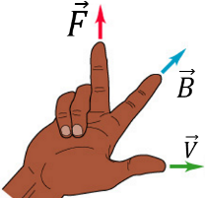
- דרך גודל וכיוון בנפרד, הגודל הוא: $F_{B}=qvB\sin{α}$ כאשר $α$ היא הזווית בין המהירות לשדה. וכיוון לפי כלל יד ימין:
- שימו לב שאתם עם יד ימין! !
- כיוון הכוח הוא עבור מטען חיובי (עבור מטען שלילי הכוח בכיוון הפוך).
- לא להפוך את הסדר של האצבע והאמה (עדיף לעשות קודם אקדח).
תנועה בשדה אחיד: מטען $q$ בעל מסה $m$ הנע במהירות $v$ בשדה מגנטי אחיד (המאונך למהירות) עושה תנועה מעגלית, רדיוס המעגל הוא: $R=\frac{mv}{qB}$
אם $v$ לא מאונך למהירות אז התנועה תהיה בורגית כאשר המעגל יהיה מסביב לשדה, רדיוס המעגל יהיה:
$$R=\frac{mv\sin{α}}{qB}$$
$v\cos{α}$ היא מהירות ההתקדמות לאורך ציר השדה.
עבודת הכוח המגנטי: תמיד מתאפסת (כי הוא מאונך לתנועה).

הכוח המגנטי על תיל נושא זרם GOOL
הכוח הפועל על חתיכת תיל קטנה באורך $dl$ עם זרם $I$ הנמצאת בשדה מגנטי $B$ הוא: $ⅆ\vec{F}=Iⅆ\vec{l}×\vec{B}$
- אם התיל ישר בשדה אחיד אז גודל הכוח הוא:
$$F=BIL\sin{α}$$
את כיוון הכוח יש למצא לפי כלל יד ימין כמו בחוק לורנץ על מטען בודד כאשר כיוון הזרם (או כיוון ה- $dl$) מחליף את המהירות.
- הכוח על לולאה סגורה בשדה אחיד מתאפס.
- הכוח על תיל בשדה אחיד אינו תלוי בצורת התיל, הכוח יהיה זהה לכוח הפועל על תיל ישר המתחיל ומסתיים באותם נקודות.

חוק ביו-סבר GOOL
חוק ביו-סבר, השדה המגנטי שיוצרת חתיכת זרם :
$$ⅆ\vec{B}=\frac{μ_{0}}{4π}\frac{Iⅆ\vec{l}×\vec{r}}{{\left|r\right|}^{3}}=\frac{μ_{0}}{4π}\frac{Iⅆ\vec{l}×\hat{r}}{{\left|r\right|}^{2}}$$
$\vec{r}$ הוא הוקטור מהחתיכה לנקודה בה מחפשים את השדה. $ⅆ\vec{l}$ הוא אורך החתיכה וכיוונו בכיוון הזרם.
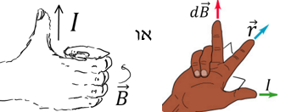
- חישוב הכיוון לפי כלל יד ימין:
השדה של תיל סופי: $B=\frac{μ_{0}I}{4πa}(\cos{α_{1}}+\cos{α_{2}})$
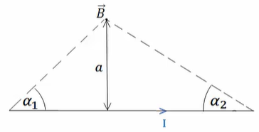
- במרכז התיל $B=\frac{μ_{0}I}{4πa}\frac{L}{{({(\frac{L}{2})}^{2}+a^{2})}^{\frac{1}{2}}}$ , ( L אורך התיל)
שדה של טבעת לאורך ציר הסימטריה: $B=\frac{μ_{0}I}{2}\frac{R^{2}}{{\left(R^{2}+z^{2}\right)}^{\frac{3}{2}}}$
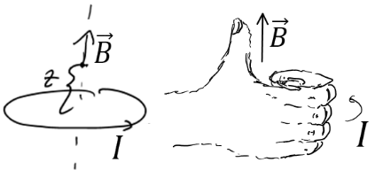
- כיוון השדה לפי כלל הבורג:
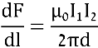
כוח ליחידת אורך בין שני תיילים מקבילים:
הכוח הוא כוח משיכה אם הזרמים באותו כיוון, ודחייה אם כיוון הזרמים הפוך.

חוק פארדיי GOOL
חוק פארדיי: $ε=-\frac{ⅆϕ_{B}}{ⅆt} ; ϕ_{B}=\int{\vec{B}}∙d\vec{s}$
הכא"מ מתנהג כמו מקור מתח במעגל.
בד"כ נמצא באמצעות החוק את גודל הכא"מ ואת הכיוון נמצא לפי חוק לנץ.
חוק לנץ: הזרם נוצר בניגוד לשינוי בשטף.
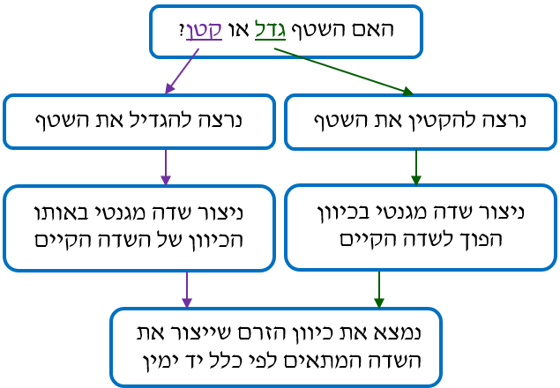
הספק של כוח הפועל על גוף בתנועה: $P=\vec{F}⋅\vec{v}$
כאשר $\vec{v}$ היא מהירות הגוף (שימו לב למכפלה הסקלרית)
כא"מ הנוצר במוט הנע בשדה מגנטי: $ε=BLv\sin{α}$
כאשר $v$ היא מהירות המוט, $L$ האורך שלו ו- $α$ היא הזווית בין המהירות לשדה.
כיוון הכא"מ הוא בכיוון של הכוח המגנטי הפועל על מטען חיובי בתוך המוט.

שדות משתנים בזמן וזרם העתקה GOOL
ממשואות מקסוול רואים ששדה מגנטי שמשתנה בזמן יוצר שדה חשמלי ולהפך.
אם נתון שדה מגנטי משתנה בזמן וצריך לחשב את השדה החשמלי אז: נשתמש במשוואה השלישית של מקסוול כמו חוק פארדי ובמקום הכא"מ נחשב את האינטגרל כאשר בדר"כ יש סימטריה גלילית והאינטגרל הופך ל $E2πr$
אם נתון שדה חשמלי משתנה בזמן וצריך לחשב את השדה המגנטי אז: נשתמש במשוואה הרביעית כמו חוק אמפר רק שבמקום זרם יש $\int{ε_{0}\frac{ⅆ\vec{E}}{ⅆt}ⅆ\vec{s}}$ (או במקום צפיפות זרם $ε_{0}\frac{ⅆ\vec{E}}{ⅆt}$ ) שנקרא זרם העתקה (לא באמת זרם).

